28. 5. 2024

**TISKOVÁ ZPRÁVA**

**Produkce biometanu by do roku 2040 mohla pokrýt téměř třetinu spotřeby EU**

*Autor: Skupina EFG*

**Výroba biometanu v Evropě roste a jako lokální alternativa zemního plynu skýtá značný potenciál pro transformaci energetického sektoru. Podle nedávné analýzy společnosti Guidehouse by Evropa mohla do roku 2040 vyprodukovat až 111 miliard m3 tohoto zeleného plynu, což představuje více než 30 % spotřeby plynu Evropské unie v roce 2022.**

Biometan bude do budoucna zásadní pro dekarbonizaci evropské energetiky. Již za dva roky od předložení plánu REPowerEU nastal v Evropské unii nárůst výroby a do roku 2030 by se díky tomu produkce měla zvýšit na 35 miliard metrů krychlových ročně. To představuje desetinásobný nárůst současné produkce.

V současné době se Evropská unie zaměřuje na rok 2040 jako střednědobý milník na cestě k dosažení nulových emisí do roku 2050, který bude vyžadovat rozvoj opatření k dekarbonizaci ve všech odvětvích hospodářství. Společnost Guidehouse ve své nedávné analýze odhadla, že výroba biometanu v Evropě by v průběhu 15 let mohla dosáhnout 111 miliard metrů krychlových. Do roku 2040 by největšími producenty zeleného plynu měli být Francie, Německo, Španělsko, Itálie a Polsko.

*„K rozvoji výroby biometanu může napomoct i správné nakládání s biologicky rozložitelnými odpady. Vytříděním tohoto odpadu místo skládkování a následným energetickým zpracováním na zelený plyn, elektřinu a teplo by mohlo jen v Česku vznikat přibližně 1 000 GWh biometanu ročně,“* sdělil Tomáš Voltr, výkonný ředitel Energy financial group.

Využití bioplynu i biometanu, zejména pokud jsou získávány z biologického či zemědělského odpadu bez přidávání cíleně pěstované biomasy, snižuje nejen emise CO2 ze spalování fosilních paliv, ale také emise metanu z odpadového hospodářství. Zelený plyn se tak stává katalyzátorem energetické transformace a posiluje nejen energetickou bezpečnost, ale také hospodářský růst a opatření v oblasti klimatu.

**Graf: Potenciál biometanu (mld. m3 / rok) v roce 2040 v jednotlivých zemích Evropy**

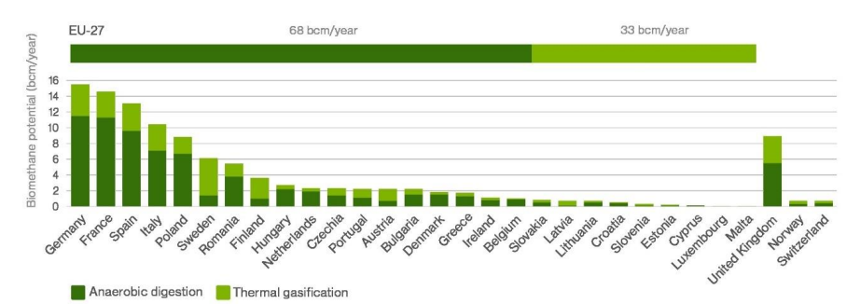

*Zdroj: [Analýza Guidehouse, duben 2024.](https://www.europeanbiogas.eu/wp-content/uploads/2024/04/Biogases-towards-2040-and-beyond_FINAL.pdf)*

O skupině EFG:

Investiční skupina [Energy financial group a. s. (EFG)](https://www.efg-holding.cz/) prostřednictvím svých dceřiných společností buduje a provozuje od roku 2016 projekty zaměřené na produkci energií z obnovitelných zdrojů. Je lídrem v segmentu energetického zpracování biologicky rozložitelných odpadů a úpravy bioplynu na biometan využitelný například jako pokročilé palivo. Její moderní odpadářská bioplynová stanice [EFG Rapotín BPS](https://www.efg-rapotin.cz/) u Šumperka je vybavena nejmodernější technologií a byla jedním z prvních zařízení svého druhu v České republice. Energy financial group dále vlastní a provozuje bioplynovou stanici [EFG Vyškov BPS](https://www.efg-vyskov.cz/) a elektrárnu [MOSTEK energo](https://www.efg-mostek.cz/). K jejím dalším projektům se řadí [EFG Green energy](https://www.efg-energy.cz/) zajišťující přímý prodej „zelené“ energie koncovým zákazníkům a [„Třídím gastro“](http://www.tridimgastro.cz/) umožňující městům a obcím separaci gastroodpadu z domácností a jeho následné energetické zpracování v ekologických provozech EFG. V roce 2024 chystá spuštění provozu bioplynové stanice ve Vysokém Mýtě. Společnost v rámci vzdělávacího projektu [EFG Educa](https://www.efg-educa.cz/) pořádá pro školy interaktivní semináře zaměřené na třídění odpadů a ochranu životního prostředí. Vizí společnosti je podpora odpovědného nakládání s odpady a snaha přispět k rozvoji energetického segmentu šetrného k životnímu prostředí.

Pro více informací kontaktujte:  
Kamila Žitňáková  
Crest Communications, a.s.  
Ostrovní 126/30  
110 00 Praha 1  
gsm: + 420 725 544 106  
e-mail: [kamila.zitnakova@crestcom.cz](mailto:kamila.zitnakova@crestcom.cz)